22.05.2020
Katecheza 44
Temat: Kościół miejscem spotkania z Jezusem.
Na Mszy św. mamy okazję być z Panem Jezusem najbliżej, jak tylko można. Są jednak jeszcze inne miejsca w kościele,
w których Pan Jezus spotyka się z nami, ale inaczej niż
we Mszy św.

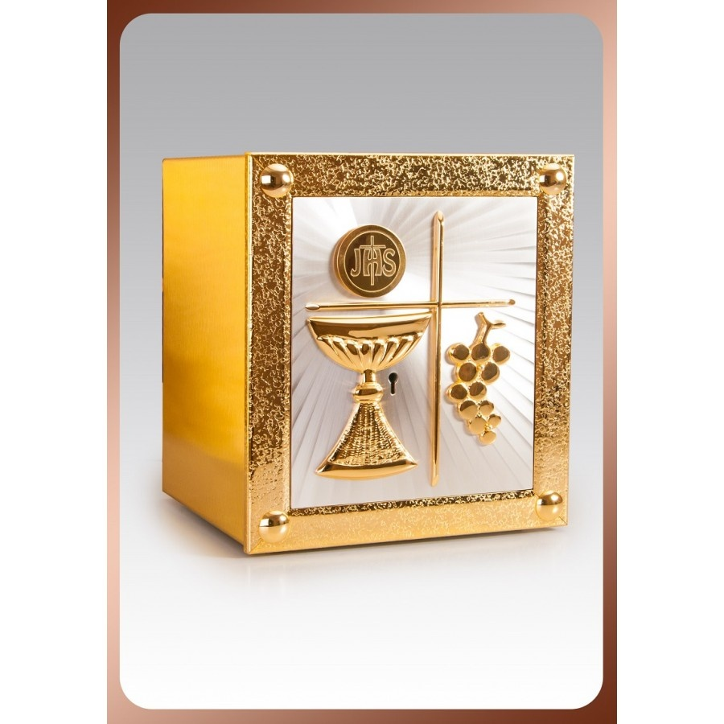
- Tabernakulum

Jest to miejsce, gdzie żywy, zmartwychwstały Pan Jezus zawsze czeka, żeby Go ktoś odwiedził.

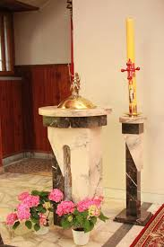

- Chrzcielnica i Paschał.
Paschał stoi obok chrzcielnicy. Chrzcielnica to duży, przykryty zbiornik na wodę.
Jest w nim woda, której używa się przy chrzcie św. Patrząc na paschał, podziękujmy Panu Jezusowi za nasz chrzest.

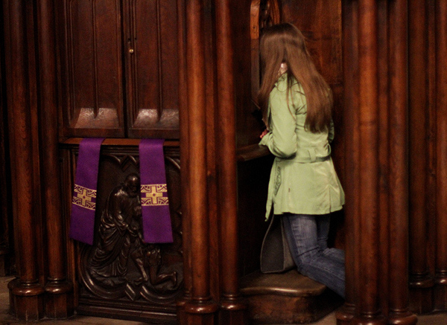
- Konfesjonał

Ludzie klęcząc przy konfesjonale przyznają się z żalem do swoich grzechów, przepraszają za nie Jezusa, a On przygarnia ich do siebie, przebaczając im wszystko

Podsumowanie
Pan Jezus zmartwychwstały jest wśród nas. Możemy spotykać
się z Nim w kościele. Nie widzimy Go, ale wiemy, że wcale nie trzeba widzieć Pana Jezusa, żeby naprawdę się z Nim spotykać
Trzeba tylko mocno wierzyć i mieć w sercu światełko wiary, które pozwala nam Go widzieć.

Na zakończenie piosenka „Sercem Kocham Jezusa” https://www.youtube.com/watch?v=vhiu1I5a_0E

